
TRƯỜNG ĐẠI HỌC SƯ PHẠM KỸ THUẬT TP.HCM
KHOA CÔNG NGHỆ THÔNG TIN

BÁO CÁO ĐỒ ÁN

SMART REFRIGERATOR WITH IOT-BASED INVENTORY MANAGEMENT
MÔN HỌC: VẠN VẬT KẾT NỐI - INOT231780
HỌC KỲ 2 - NĂM HỌC 2024 -2025
Nhóm: 14

GVHD: ThS. Đinh Công Đoan
Sinh viên thực hiện:
Vũ Trọng Hưng – 24162053
Trần Quốc Nguyên Khang – 24162058
Đinh Phạm Thế Khang – 24162055

TP.HCM, 26 THÁNG 04 NĂM 2026

MỤC LỤC
MỤC LỤC HÌNH ẢNH 1
PHẦN 1: PHẦN MỞ ĐẦU 2
1.1. Tóm tắt 2
1.2. Đặt vấn đề 3
1.2.1 Tóm lược những nghiên cứu trong và ngoài nước liên quan đến đề tài 3
1.2.2 Tính cấp thiết cần nghiên cứu của đề tài 4
1.2.3 Một số tài liệu có liên quan 4
1.2.4 Lý do chọn đề tài 5
1.2.5 Mục tiêu nghiên cứu 6
1.2.6 Đối tượng và phạm vi nghiên cứu 6
1.2.7. Phương pháp nghiên cứu 7
1.2.8. Nội dung đề tài 7
PHẦN 2: PHẦN NỘI DUNG 9
CHƯƠNG 1: GIỚI THIỆU 9
CHƯƠNG 2: PHÂN TÍCH YÊU CẦU 11
2.1. Giới thiệu yêu cầu 11
2.2 Sơ đồ nguyên lý 11
2.3 Nguyên tắc hoạt động 12
2.4 Lựa chọn giải pháp 13
CHƯƠNG 3: NHỮNG KIẾN THỨC LIÊN QUAN 14
3.1 ESP32-CAM Module 14
3.2 PIR Motion Sensor (HC-SR501) 15
3.3 ESP32-CAM Programming Module (FTDI/USB-TTL) 16
3.3 18650 Li-ion Batteries + Battery Holder 17
3.4 JST Connector 19
3.5 DC-DC Buck Converter (LM2596) 20
3.6 Arduino UNO (for PIR sensor calibration) 21
CHƯƠNG 4: ỨNG DỤNG 23
4.1. Mô tả các ứng dụng 23
4.2. Sơ đồ khối ứng dụng và nguyên lý làm việc 24
4.3. Sơ đồ mạch kết nối và các bước xây dựng 25
4.3.1 Mã nguồn chương trình hiệu chuẩn cảm biến PIR HC-SR501 bằng Arduino UNO 26
4.3.2 Mã nguồn chương trình chính điều khiển hệ thống trên ESP32-CAM 28
4.4. Phân tích khó khăn và cách khắc phục 31
PHẦN 3: PHẦN KẾT LUẬN 33
TÀI LIỆU THAM KHẢO 34

MỤC LỤC HÌNH ẢNH
Hình 1 Sơ đồ nguyên lý 12
Hình 2 Minh họa vi điều khiển ESP32 14
Hình 3 Minh họa cảm biến thân nhiệt chuyển động 16
Hình 4 Minh họa Module lập trình ESP32-CAM 17
Hình 5 Minh họa pin 18650 Li-ion và khay đựng pin 2 cell 19
Hình 6 Minh họa đầu nối JST Connector 20
Hình 7 Minh họa module hạ áp DC-DC Buck Converter (LM2596) 21
Hình 8 Minh họa bo mạch Arduino UNO 23
Hình 9 Sơ đồ khối ứng dụng 26
Hình 10 Sơ đồ mạch kết nối 26

PHẦN 1: PHẦN MỞ ĐẦU

1.1. Tóm tắt
Trong bối cảnh nhu cầu bảo đảm an ninh cho nhà ở, phòng thí nghiệm, văn phòng nhỏ và các không gian giám sát độc lập ngày càng gia tăng, các giải pháp camera truyền thống bộc lộ nhiều hạn chế như chi phí đầu tư cao, phụ thuộc đầu ghi tập trung và thiếu cơ chế cảnh báo tức thời theo sự kiện. Trên cơ sở đó, đề tài “Smart Surveillance System: Real-time Video Monitoring and Alerting” được lựa chọn nhằm xây dựng một mô hình giám sát thông minh giá thành thấp, dễ triển khai, có khả năng truyền hình ảnh theo thời gian thực và phát cảnh báo ngay khi phát hiện chuyển động.
Hệ thống sử dụng ESP32-CAM tích hợp camera OV2640 làm bộ xử lý trung tâm, kết hợp cảm biến chuyển động PIR HC-SR501 để nhận biết sự xuất hiện của người trong vùng theo dõi. Khi có chuyển động, hệ thống tự động kích hoạt quy trình chụp ảnh, gửi ảnh và thông báo cảnh báo tới người dùng thông qua Telegram Bot; đồng thời cung cấp chức năng live stream video để người dùng kiểm tra tình huống từ xa qua điện thoại hoặc máy tính. Nguồn cấp cho hệ thống được xây dựng theo hướng linh hoạt với hai pin Li-ion 18650, bộ hạ áp LM2596 và các phụ kiện lắp ráp phục vụ triển khai thực tế.
Báo cáo tập trung trình bày đầy đủ cơ sở nghiên cứu, phân tích yêu cầu, các kiến thức nền liên quan, quy trình triển khai phần cứng - phần mềm, phương pháp hiệu chuẩn cảm biến PIR bằng Arduino UNO, quy trình nạp chương trình cho ESP32-CAM thông qua FTDI/USB-TTL, cấu hình Telegram Bot, xây dựng trang live stream và đánh giá những khó khăn trong quá trình thực hiện. Nội dung được biên soạn hoàn toàn bằng tiếng Việt theo phong cách học thuật, bám sát cấu trúc mẫu báo cáo môn học và mô tả đúng hướng triển khai của mô hình ESP32-CAM Security System với motion detection kết hợp Telegram alerts.
Kết quả kỳ vọng của đề tài không chỉ dừng ở việc xây dựng một mô hình hoạt động ổn định mà còn hướng tới khả năng nhân rộng thành giải pháp giám sát chi phí thấp cho các bối cảnh thực tế như cửa phòng trọ, phòng làm việc, tủ thiết bị, khu vực hành lang hoặc những vị trí cần quan sát nhanh. Đây là một hướng ứng dụng phù hợp với xu thế IoT giai đoạn 2025-2026, nơi các thiết bị biên nhỏ gọn cần xử lý cục bộ, giao tiếp mạng không dây và cung cấp cảnh báo tức thời cho người dùng cuối.

1.2. Đặt vấn đề

1.2.1 Tóm lược những nghiên cứu trong và ngoài nước liên quan đến đề tài
Các nghiên cứu gần đây cho thấy xu hướng chuyển dịch từ hệ thống CCTV thụ động sang mô hình giám sát chủ động dựa trên cảm biến sự kiện, xử lý biên và nền tảng nhắn tin thời gian thực. Gonzalez-Islas và cộng sự (2025) đã trình bày hệ thống giám sát dựa trên ESP32-CAM có khả năng truyền hình ảnh theo thời gian thực và tương tác qua Telegram, qua đó chứng minh tính khả thi của hướng tiếp cận chi phí thấp cho các nhu cầu giám sát cá nhân và cộng đồng. Công trình này nhấn mạnh hiệu quả của nén ảnh JPEG và việc tận dụng Telegram như một lớp giao diện người dùng sẵn có, giúp rút gọn thời gian phát triển ứng dụng.
Bên cạnh đó, nhiều nghiên cứu thiên về cơ chế phát hiện xâm nhập đã lựa chọn sensor PIR như một lớp kích hoạt sự kiện trước khi camera chụp ảnh hoặc kích hoạt phiên truyền hình ảnh. Suherman, Hermansyah và Syahpita (2025) xây dựng hệ thống cảnh báo chuyển động sử dụng PIR và ESP32 với thông báo Telegram thời gian thực, cho thấy giải pháp cảm biến hồng ngoại thụ động vẫn giữ vai trò quan trọng nhờ giá thành thấp, tiêu thụ công suất nhỏ và dễ tích hợp với vi điều khiển. Ở hướng tích hợp sâu hơn, Jarot Dian Susatyono và cộng sự (2025) triển khai mô hình an ninh IoT dùng PIR, camera và cảnh báo di động, qua đó khẳng định mô hình phát hiện - chụp ảnh - gửi cảnh báo có giá trị cao đối với những kịch bản cần phản ứng nhanh.
Một số nghiên cứu khác mở rộng bài toán theo hướng camera thông minh hoặc đa cảm biến. Jatiyoso và cộng sự (2025) sử dụng mô-đun ESP-32 WROVER CAM cùng cảm biến PIR trong môi trường quân sự để tăng cường giám sát đối tượng trọng yếu; trong khi Nannung và cộng sự (2025) bổ sung thêm các cảm biến môi trường và xử lý nhận dạng khuôn mặt để xây dựng hệ thống bảo mật nhà ở dựa trên ESP32-CAM. Các công trình này cho thấy khả năng mở rộng của nền tảng ESP32-CAM sang các bài toán nâng cao như nhận dạng đối tượng, phát hiện đa điều kiện và liên thông đa kênh cảnh báo.
Ở phạm vi thực hành kỹ thuật và cộng đồng maker, các hướng dẫn của Random Nerd Tutorials cùng kho thư viện esp32-camera của Espressif cung cấp nền tảng triển khai thực nghiệm rất quan trọng. Các tài liệu này trình bày chi tiết cách cấu hình camera OV2640, sử dụng PSRAM, xây dựng web server cho live stream, cũng như tích hợp Telegram Bot để chụp ảnh theo lệnh hoặc theo sự kiện. Đây là cơ sở thực tiễn để nhóm lựa chọn phương án vừa bám sát tài liệu chính thống, vừa phù hợp điều kiện học tập, chi phí và thời gian thực hiện của đồ án môn học.

1.2.2 Tính cấp thiết cần nghiên cứu của đề tài
Trong thực tế, các hệ thống camera an ninh phổ thông thường yêu cầu đầu tư đầu ghi, ổ cứng, nguồn điện liên tục và hạ tầng mạng ổn định. Với những không gian nhỏ như phòng cá nhân, khu để xe mini, tủ thiết bị thí nghiệm hoặc cửa ra vào đơn lẻ, việc triển khai hệ thống CCTV đầy đủ gây lãng phí tài nguyên và vượt quá nhu cầu sử dụng. Trong khi đó, người dùng lại cần một giải pháp linh hoạt hơn: chỉ gửi cảnh báo khi thật sự xuất hiện chuyển động, có khả năng xem tức thời từ xa và dễ lắp đặt ở những vị trí chưa có nguồn cấp cố định.
Từ góc độ kỹ thuật, ESP32-CAM là nền tảng tiêu biểu cho xu thế edge IoT giai đoạn 2025-2026 vì kết hợp được truyền thông Wi-Fi, xử lý ảnh mức cơ bản, lưu trữ ảnh JPEG và giao tiếp trực tiếp với dịch vụ Internet. Khi kết hợp với PIR HC-SR501, hệ thống có thể tách lớp “phát hiện sự kiện” khỏi lớp “xử lý hình ảnh”, nhờ đó giảm số lần chụp, giảm băng thông gửi ảnh và hạn chế việc truyền dữ liệu liên tục không cần thiết. Điều này đặc biệt quan trọng khi hệ thống vận hành bằng pin hoặc mạng Wi-Fi có chất lượng trung bình.
Telegram Bot được lựa chọn như kênh cảnh báo vì đây là nền tảng phổ biến, hỗ trợ API HTTP rõ ràng, có thể gửi văn bản, hình ảnh và liên kết một cách nhanh chóng. Người dùng không cần cài đặt thêm ứng dụng chuyên dụng cho dự án mà vẫn có thể nhận thông báo mọi lúc, mọi nơi. Vì vậy, nghiên cứu xây dựng mô hình giám sát thông minh tích hợp ESP32-CAM, PIR và Telegram có ý nghĩa thực tiễn cao, phù hợp xu hướng phát triển hệ thống an ninh IoT nhẹ, chi phí thấp và dễ chuyển giao.

1.2.3 Một số tài liệu có liên quan
1. Juan Carlos Gonzalez-Islas, Ma. de Jesús Gutiérrez-Sánchez, 2025, ESP32-CAM-based Smart Surveillance: Real-time Transmission and Alerts Via Telegram, Programación Matemática y Software, DOI: 10.30973/progmat/2025.17.2/6, Link: https://www.researchgate.net/publication/393255442_ESP32-CAM-based_Smart_Surveillance_Real-time_Transmission_and_Alerts_Via_Telegram
2. Suherman, Hermansyah, Junusdad Syahpita, 2025, Sistem Alarm Deteksi Gerak Berbasis IoT Menggunakan Sensor PIR dan ESP32 dengan Notifikasi Telegram Real-Time, JUKTISI, DOI: https://doi.org/10.62712/juktisi.v4i2.701
3. Jarot Dian Susatyono, Febryantahanuji, Arsito Ari Kuncoro, 2025, Pengembangan Sistem Keamanan Rumah Berbasis IoT dengan Deteksi Intrusi Real-Time Menggunakan Sensor PIR dan Kamera, serta Notifikasi Otomatis melalui Aplikasi Mobile, DOI: https://doi.org/10.55606/jupikom.v4i2.3856
4. Hero Benta Jatiyoso và cộng sự, 2025, Development of PIR sensor-based security system and IoT-based ESP-32 WROVER CAM module for monitoring military headquarters and vital objects, Jurnal Mandiri IT, DOI: https://doi.org/10.35335/mandiri.v14i1.437
5. Luthfi Cakrayuda, 2025, SICEMOT: Sistem Keamanan Cerdas Berbasis ESP32-CAM, Sensor Gerak, và Notifikasi Telegram, Jurnal Informatika dan Teknik Elektro Terapan, DOI: https://doi.org/10.23960/jitet.v13i2.6420
6. Espressif Systems, 2026, esp32-camera component registry và camera driver cho OV2640, Link: https://components.espressif.com/components/espressif/esp32-camera
7. Telegram, 2026, Telegram Bot API, Link: https://core.telegram.org/bots/api
8. Texas Instruments, 2023, LM2596 SIMPLE SWITCHER Power Converter 150-kHz 3-A Step-Down Voltage Regulator, Link: https://www.ti.com/product/LM2596
9. Random Nerd Tutorials, Telegram: ESP32 Motion Detection with Notifications (Arduino IDE), Link: https://randomnerdtutorials.com/telegram-esp32-motion-detection-arduino/
10. Random Nerd Tutorials, ESP32-CAM with Telegram: Take Photos, Control Outputs, Request Sensor Readings and Motion Notifications, Link: https://randomnerdtutorials.com/esp32-cam-shield-pcb-telegram/

1.2.4 Lý do chọn đề tài
Nhóm lựa chọn đề tài này vì ba lý do chính. Thứ nhất, nhu cầu giám sát tức thời bằng thiết bị giá rẻ là bài toán có tính ứng dụng cao, phù hợp với định hướng học phần Vạn vật kết nối khi kết hợp phần cứng nhúng, giao tiếp mạng và dịch vụ Internet. Thứ hai, đề tài cho phép khai thác đúng thế mạnh của ESP32-CAM: chi phí thấp, hỗ trợ camera, có Wi-Fi tích hợp và cộng đồng phát triển lớn. Thứ ba, Telegram Bot là nền tảng thực tiễn giúp hệ thống nhanh chóng đi vào sử dụng mà không cần xây dựng ứng dụng di động độc lập, nhờ đó rút ngắn thời gian phát triển nhưng vẫn đạt hiệu quả giám sát thực tế.
Ngoài ra, đề tài có tính cân bằng tốt giữa chiều sâu kỹ thuật và khả năng hoàn thành trong khuôn khổ một đồ án môn học. Hệ thống đủ đơn giản để chế tạo bằng các linh kiện phổ biến, nhưng cũng đủ phong phú để nhóm thực hành các nội dung cốt lõi như hiệu chuẩn cảm biến, cấu hình camera, tối ưu nguồn, xử lý sự kiện, gửi HTTP request, truyền video qua web server và đánh giá chất lượng vận hành trong điều kiện thực tế.

1.2.5 Mục tiêu nghiên cứu
Mục tiêu tổng quát của đề tài là thiết kế và xây dựng hoàn chỉnh một mô hình giám sát thông minh sử dụng ESP32-CAM, cho phép theo dõi video thời gian thực và phát cảnh báo tự động qua Telegram khi phát hiện chuyển động.
Từ mục tiêu tổng quát đó, các mục tiêu cụ thể được xác định như sau:
+ Xây dựng phần cứng gọn nhẹ gồm ESP32-CAM, PIR HC-SR501, mô-đun nạp FTDI/USB-TTL, nguồn pin 2x18650, bộ giảm áp LM2596 và hệ kết nối lắp đặt thực tế.
+ Hiệu chuẩn cảm biến PIR bằng Arduino UNO để xác lập ngưỡng phát hiện và thời gian giữ tín hiệu phù hợp với môi trường sử dụng.
+ Phát triển chương trình trên Arduino IDE để điều khiển camera OV2640, tiếp nhận tín hiệu chuyển động, chụp ảnh JPEG, tạo web server live stream và gửi ảnh cảnh báo lên Telegram.
+ Đánh giá độ ổn định của hệ thống theo các tiêu chí: độ nhạy phát hiện chuyển động, tốc độ gửi ảnh, khả năng xem video thời gian thực, mức tiêu thụ năng lượng và tính thuận tiện khi vận hành.
+ Đề xuất hướng mở rộng để nâng cao mức độ thông minh như lưu ảnh lên cloud, nhận dạng người, vùng phát hiện đa cấp và tích hợp lưu trữ sự kiện.

1.2.6 Đối tượng và phạm vi nghiên cứu
Các đối tượng nghiên cứu của đề tài:
Nghiên cứu nguyên lý hoạt động và phương pháp tích hợp ESP32-CAM với camera OV2640 trong bài toán giám sát thời gian thực.
Nghiên cứu cảm biến PIR HC-SR501, quy trình hiệu chuẩn bằng Arduino UNO và cách ghép nối tín hiệu mức logic với ESP32-CAM.
Nghiên cứu Telegram Bot API, cơ chế gửi tin nhắn, ảnh chụp và đường dẫn truy cập giao diện web stream.
Nghiên cứu giải pháp nguồn dùng 2 pin Li-ion 18650, giá đỡ pin, bộ chuyển đổi hạ áp LM2596 và các phụ kiện lắp ráp như breadboard/PCB, spacer, vít, băng keo hai mặt và đầu nối JST.
Phạm vi nghiên cứu:
Hệ thống tập trung vào phát hiện chuyển động dựa trên cảm biến PIR, chưa triển khai các thuật toán thị giác máy tính nặng như nhận dạng khuôn mặt thời gian thực.
Ảnh cảnh báo được gửi qua Telegram ở dạng ảnh JPEG chụp theo sự kiện; live stream phục vụ giám sát tức thời qua mạng cục bộ hoặc cùng lớp mạng đã cấp địa chỉ cho thiết bị.
Mô hình triển khai ở quy mô học tập - thử nghiệm, ưu tiên tính dễ chế tạo, chi phí hợp lý và khả năng lặp lại trong phòng thí nghiệm hoặc môi trường gia đình nhỏ.

1.2.7. Phương pháp nghiên cứu
Trong quá trình thực hiện, nhóm sử dụng phối hợp các phương pháp nghiên cứu sau: phương pháp khảo cứu tài liệu để tổng hợp các công trình học thuật và tài liệu kỹ thuật mới về ESP32-CAM, PIR và Telegram; phương pháp thiết kế hệ thống để lựa chọn kiến trúc phần cứng và phần mềm phù hợp; phương pháp thực nghiệm để kiểm tra từng khối chức năng riêng lẻ rồi tích hợp toàn hệ thống; phương pháp so sánh - đánh giá để hiệu chỉnh ngưỡng cảm biến, thời gian trễ, độ ổn định nguồn và chất lượng ảnh gửi cảnh báo; cuối cùng là phương pháp tổng hợp nhằm rút ra kết luận và đề xuất hướng phát triển tiếp theo.

1.2.8. Nội dung đề tài
Phần 1: Phần mở đầu
Phần 2: Phần nội dung
Phần 3: Phần kết luận
Tóm tắt: trình bày ý tưởng, mục tiêu, phạm vi và kết quả kỳ vọng của hệ thống giám sát thông minh.
Đặt vấn đề: tổng hợp nghiên cứu liên quan, tính cấp thiết, tài liệu tham khảo, lý do chọn đề tài, mục tiêu, phạm vi và phương pháp nghiên cứu.
Chương 1: giới thiệu tổng quan về bài toán giám sát video thời gian thực và cảnh báo trong hệ thống IoT.
Chương 2: phân tích yêu cầu của hệ thống, sơ đồ nguyên lý, nguyên tắc hoạt động và lựa chọn giải pháp triển khai.
Chương 3: trình bày các kiến thức liên quan về ESP32-CAM, PIR, nguồn, giao tiếp lập trình, Telegram Bot và các dụng cụ hỗ trợ.
Chương 4: mô tả ứng dụng, sơ đồ khối, sơ đồ kết nối, quy trình xây dựng, các khó khăn và biện pháp khắc phục.
Phần kết luận: đánh giá kết quả đạt được, ưu nhược điểm của hệ thống và định hướng phát triển.

PHẦN 2: PHẦN NỘI DUNG

CHƯƠNG 1: GIỚI THIỆU
Giám sát an ninh là một trong những lĩnh vực ứng dụng nổi bật nhất của Internet of Things trong giai đoạn hiện nay. Khác với mô hình camera truyền thống hoạt động liên tục và phụ thuộc nhiều vào hạ tầng lưu trữ, các hệ thống giám sát IoT hiện đại hướng tới việc chỉ thu thập, xử lý và truyền dữ liệu khi xuất hiện sự kiện đáng chú ý. Cách tiếp cận này giúp giảm chi phí thiết bị, tiết kiệm năng lượng, tiết kiệm băng thông và nâng cao khả năng phản ứng tức thời.
Đề tài “Smart Surveillance System: Real-time Video Monitoring and Alerting” được xây dựng theo tư tưởng đó. Hệ thống sử dụng cảm biến PIR làm lớp nhận biết chuyển động sơ cấp. Khi tín hiệu chuyển động được xác lập, ESP32-CAM sẽ đảm nhiệm hai tác vụ song song: chụp ảnh hiện trường ở định dạng JPEG để gửi qua Telegram và duy trì web server phục vụ live stream video. Nhờ vậy, người dùng không chỉ nhận được cảnh báo tức thời mà còn có thể chủ động truy cập giao diện web để kiểm tra tình trạng thực tế.
Về phương diện hệ thống nhúng, đây là một mô hình phù hợp để thực hành hầu hết kiến thức cốt lõi của môn học: cảm biến số, truyền thông không dây, thiết kế nguồn cho thiết bị biên, nạp chương trình qua giao tiếp UART, khai thác API Internet và xây dựng dịch vụ giám sát từ xa. Đồng thời, đề tài còn giúp nhóm rèn luyện tư duy tích hợp giữa phần cứng, phần mềm và vận hành thực tế, đặc biệt là các vấn đề nhiễu nguồn, trạng thái chân boot của ESP32-CAM, độ nhạy PIR và độ trễ mạng khi gửi ảnh.
Về mặt ứng dụng, mô hình có thể triển khai cho nhiều kịch bản nhỏ gọn như giám sát lối vào phòng, khu vực gửi đồ, tủ điện, góc học tập, phòng máy hoặc khu vực ban công. Với chi phí phần cứng thấp và cấu trúc triển khai linh hoạt, giải pháp này mở ra hướng tiếp cận thực tế cho các hệ thống cảnh báo nhanh trong môi trường hạn chế ngân sách nhưng vẫn yêu cầu thông tin trực quan và khả năng phản ứng từ xa.
+ Giám sát video thời gian thực thông qua web server chạy trực tiếp trên ESP32-CAM.
+ Phát hiện chuyển động bằng PIR nhằm giảm kích hoạt sai và tránh phải truyền ảnh liên tục.
+ Gửi ảnh và thông báo đến Telegram Bot ngay khi xuất hiện sự kiện.
+ Hỗ trợ vận hành độc lập bằng pin, thuận lợi cho lắp đặt ở vị trí khó đi dây nguồn.

CHƯƠNG 2: PHÂN TÍCH YÊU CẦU

2.1. Giới thiệu yêu cầu
Hệ thống giám sát thông minh cần đáp ứng đồng thời các yêu cầu chức năng, phi chức năng và yêu cầu triển khai sau:
+ Phát hiện chuyển động người hoặc vật thể nhiệt trong vùng quét của PIR HC-SR501 với độ trễ thấp.
+ Kích hoạt ESP32-CAM chụp ảnh khi có chuyển động và gửi ảnh về Telegram theo thời gian thực.
+ Duy trì giao diện live stream video để người dùng xem nhanh hiện trường qua trình duyệt.
+ Cho phép nạp chương trình ổn định bằng mô-đun FTDI/USB-TTL; hỗ trợ quy trình hiệu chuẩn PIR riêng bằng Arduino UNO.
+ Nguồn cấp phải đáp ứng tính cơ động, có thể sử dụng 2 pin 18650 qua bộ hạ áp LM2596; điện áp ổn định cho camera và Wi-Fi.
+ Cấu trúc cơ khí đủ gọn, sử dụng spacer, ốc vít, băng keo hai mặt hoặc breadboard/PCB tùy điều kiện lắp đặt.

2.2 Sơ đồ nguyên lý
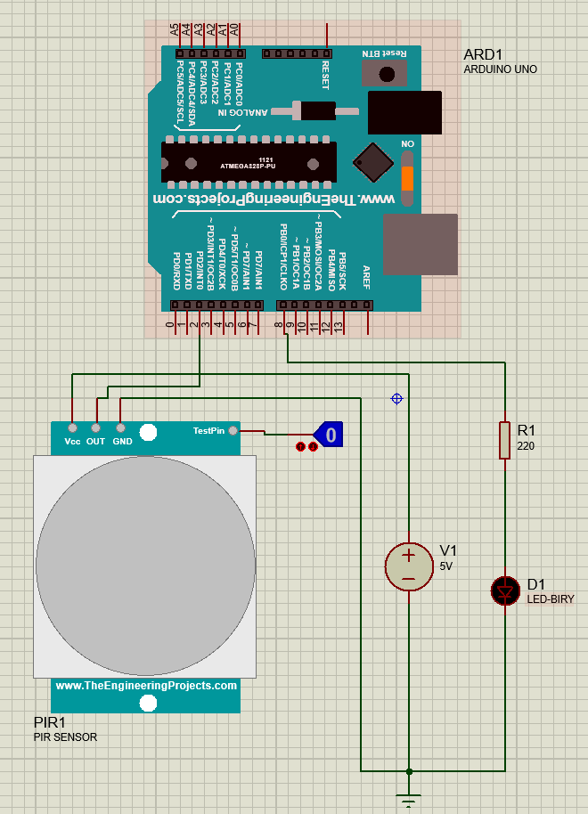
Hình 1 Sơ đồ nguyên lý
Trong sơ đồ nguyên lý, ESP32-CAM đóng vai trò hạt nhân điều khiển toàn hệ thống. Tín hiệu từ PIR HC-SR501 được đưa vào chân GPIO phù hợp để xác định trạng thái có hay không có chuyển động. Khối nguồn sử dụng 2 pin 18650 cấp vào LM2596 nhằm tạo mức điện áp ổn định trước khi cấp cho ESP32-CAM và các ngoại vi. Phần giao tiếp bên ngoài gồm hai hướng: hướng thứ nhất là Telegram Bot để gửi cảnh báo và ảnh sự kiện; hướng thứ hai là web server để người dùng truy cập live stream video qua trình duyệt web.
Sơ đồ nguyên lý được thiết kế theo hướng tối giản số lượng linh kiện nhưng vẫn đáp ứng ba luồng xử lý trọng tâm: phát hiện - ghi nhận - truyền thông. PIR chịu trách nhiệm phát hiện sơ bộ, camera ghi nhận hiện trường dưới dạng ảnh/video và Telegram/web server đảm nhiệm vai trò giao tiếp với người dùng. Cấu trúc này giúp giảm tải cho vi điều khiển so với việc chạy thuật toán xử lý ảnh liên tục ngay trên thiết bị.

2.3 Nguyên tắc hoạt động
Nguyên tắc hoạt động của hệ thống được triển khai theo chu trình tuần tự như sau. Sau khi khởi động, ESP32-CAM thực hiện kết nối mạng Wi-Fi, khởi tạo camera OV2640, cấu hình chân đọc cảm biến PIR, đồng thời tạo web server phục vụ chế độ live stream. Trong trạng thái chờ, hệ thống liên tục đọc mức logic đầu ra từ HC-SR501. Khi cảm biến phát hiện thay đổi bức xạ hồng ngoại do có người hoặc vật thể nhiệt di chuyển trong vùng quét, chân OUT của PIR chuyển mức, báo hiệu một sự kiện chuyển động.
Ngay khi nhận sự kiện, vi điều khiển khóa một khoảng thời gian chống lặp để tránh gửi nhiều cảnh báo liên tiếp cho cùng một chuyển động. Sau đó, hệ thống kích hoạt camera chụp ảnh ở độ phân giải phù hợp, đóng gói ảnh thành dữ liệu JPEG và gửi yêu cầu HTTP tới Telegram Bot API để chuyển ảnh cùng thông điệp cảnh báo đến tài khoản người dùng. Nội dung cảnh báo có thể bao gồm thời gian phát hiện, cường độ tín hiệu mạng, trạng thái hệ thống và liên kết IP nội bộ để mở live stream.
Song song với cơ chế gửi ảnh, người dùng có thể truy cập giao diện web của ESP32-CAM để xem luồng video trực tiếp. Chế độ live stream được bật liên tục hoặc theo phiên truy cập, tùy cách cấu hình. Việc tách ảnh cảnh báo với luồng video trực tiếp giúp tối ưu băng thông: Telegram chỉ nhận ảnh khi có sự kiện, còn video chỉ được xem khi người dùng thật sự cần giám sát chi tiết.
Do ESP32-CAM nhạy cảm với sụt áp khi camera hoạt động đồng thời với Wi-Fi, nguồn LM2596 và pin 18650 phải được hiệu chỉnh ổn định trước khi tích hợp. Mặt khác, PIR HC-SR501 có biến trở điều chỉnh độ nhạy và thời gian giữ mức cao, vì vậy cần hiệu chuẩn trước bằng Arduino UNO để lựa chọn ngưỡng phù hợp với môi trường triển khai, tránh báo động giả do nhiệt nền hoặc dao động vật nuôi nhỏ.

2.4 Lựa chọn giải pháp
Để hiện thực hóa hệ thống, nhóm đánh giá một số phương án về phần cứng, cảm biến, nguồn và nền tảng cảnh báo. Đối với bộ xử lý trung tâm, lựa chọn giữa ESP32 DevKit + camera rời và ESP32-CAM cho thấy ESP32-CAM có ưu thế rõ rệt về kích thước, giá thành và mức độ tích hợp. Mặc dù số lượng chân GPIO hạn chế hơn, nhưng với bài toán hiện tại chỉ cần một chân đọc PIR và một số chân phục vụ nạp chương trình, ESP32-CAM vẫn đáp ứng tốt.
Đối với khâu phát hiện chuyển động, nhóm cân nhắc giữa PIR và xử lý chênh lệch khung hình trực tiếp trên camera. Phương án dùng PIR được chọn vì đơn giản, tiêu thụ thấp, ít phụ thuộc ánh sáng và phù hợp với năng lực xử lý của ESP32. Trong khi đó, xử lý chênh lệch khung hình trực tiếp trên thiết bị sẽ làm tăng tải xử lý, giảm tốc độ và dễ gây mất ổn định khi vừa stream vừa phân tích ảnh.
Về nền tảng cảnh báo, Telegram vượt trội hơn email hoặc SMS trong bối cảnh đồ án vì API mở, hỗ trợ gửi ảnh trực tiếp, triển khai nhanh và người dùng đã quen thuộc với ứng dụng. Về nguồn, phương án sử dụng adapter 5V trực tiếp phù hợp môi trường cố định, tuy nhiên nhóm ưu tiên phương án pin 18650 kết hợp LM2596 để tăng tính cơ động. Trong giai đoạn thử nghiệm trên bàn, breadboard được sử dụng để đấu nối nhanh; ở giai đoạn hoàn thiện, có thể chuyển sang PCB lỗ hoặc bắt vít cố định bằng spacer để tăng độ chắc chắn.
Từ các phân tích trên, giải pháp cuối cùng được lựa chọn gồm: ESP32-CAM AI-Thinker + OV2640, PIR HC-SR501, FTDI/USB-TTL để nạp code, Arduino UNO hỗ trợ hiệu chuẩn PIR, bộ pin 2x18650 và LM2596 cho khối nguồn, Telegram Bot làm giao diện cảnh báo và web server trên chính ESP32-CAM cho live stream. Đây là cấu hình cân bằng tốt nhất giữa chi phí, độ ổn định và tính phù hợp với mục tiêu đồ án.

CHƯƠNG 3: NHỮNG KIẾN THỨC LIÊN QUAN

3.1 ESP32-CAM Module
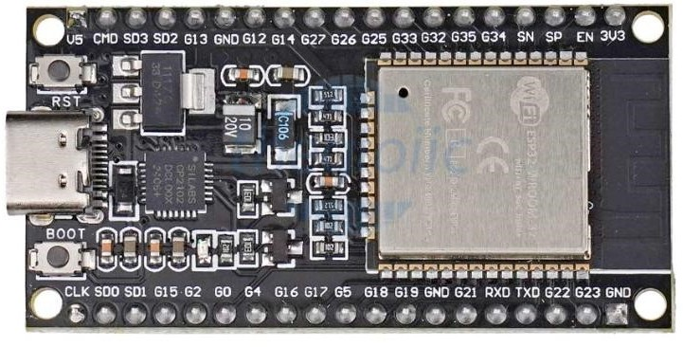
ESP32 là các vi điều khiển trên một vi mạch giá rẻ, năng lượng thấp có hỗ trợ WiFi và dual-mode Bluetooth. Dòng ESP32 sử dụng bộ vi xử lý Tensilica Xtensa LX6 ở cả hai biến thể lõi kép và lõi đơn, và bao gồm các công tắc antenna tích hợp, RF balun, bộ khuếch đại công suất, bộ khuếch đại thu nhiễu thấp, bộ lọc và module quản lý năng lượng. ESP32 được chế tạo và phát triển bởi Espressif Systems.
Hình 2 Minh họa vi điều khiển ESP32
Thông số kỹ thuật của ESP32:
+ Bộ vi xử lý LX6 32-bit lõi đơn hoặc lõi kép với xung nhịp lên đến 240 MHz.
+ 520 KB SRAM, 448 KB ROM và 16 KB SRAM RTC.
+ Hỗ trợ kết nối Wi-Fi 802.11 b / g / n với tốc độ lên đến 150 Mbps.
+ Hỗ trợ cho cả thông số kỹ thuật Bluetooth v4.2 và BLE cổ điển.
+ 34 GPIO có thể lập trình.
+ 18 kênh SAR ADC 12 bit và 2 kênh DAC 8 bit
+ Kết nối nối tiếp bao gồm 4 x SPI, 2 x I2C, 2 x I2S, 3 x UART.
+ Ethernet MAC cho giao tiếp mạng LAN vật lý (yêu cầu PHY bên ngoài).
+ 1 bộ điều khiển host cho SD / SDIO / MMC và 1 bộ điều khiển slave cho SDIO SPI.
+ Động cơ PWM và 16 kênh LED PWM.
+ Khởi động an toàn và mã hóa Flash.
+ Tăng tốc phần cứng mật mã cho AES, Hash (SHA-2), RSA, ECC và RNG.
Vai trò trong hệ thống: Là trung tâmquản lý và điều khiển, thu thập dữ liệu từ các cảm biến, xử lý và truyền thông tin đến ứng dụng Blynk để giám sát và điều khiển từ xa.

3.2 PIR Motion Sensor (HC-SR501)
HC-SR501 là cảm biến phát hiện chuyển động dựa trên nguyên lý hồng ngoại thụ động. Cảm biến không phát năng lượng ra môi trường mà thu nhận sự thay đổi bức xạ nhiệt trong vùng quan sát; khi có đối tượng nhiệt như cơ thể người di chuyển qua vùng quét, đầu ra sẽ chuyển trạng thái. Nhờ đặc tính đơn giản, góc quét rộng và giá thành thấp, HC-SR501 được dùng rất phổ biến trong các hệ thống báo động và tự động hóa dân dụng.
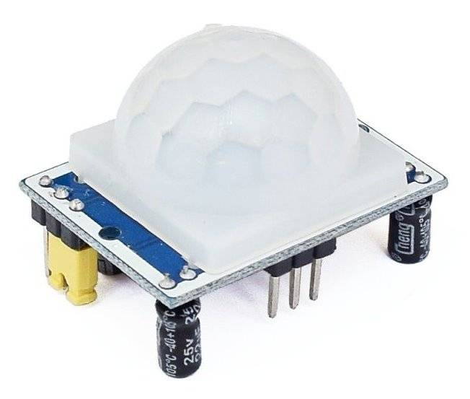
Hình 3 Minh họa cảm biến thân nhiệt chuyển động
Thông số kỹ thuật chính của PIR Motion Sensor (HC-SR501):
+ Điện áp hoạt động: DC 4.5V – 20V (thường sử dụng 5V).
+ Dòng điện tĩnh (Quiescent Current): < 50 µA (rất thấp, phù hợp cho ứng dụng chạy pin).
+ Dòng điện làm việc: Khoảng 65 mA.
+ Điện áp đầu ra: TTL mức cao 3.3V (khi phát hiện chuyển động), mức thấp 0V.
+ Khoảng cách phát hiện: 3 ~ 7 mét (có thể điều chỉnh bằng biến trở).
+ Góc phát hiện: < 110° ~ 120° (hình nón).
+ Thời gian trễ (Delay Time): Điều chỉnh được từ 5 giây ~ 300 giây (5 phút).
+ Thời gian khóa (Lock Time): Khoảng 2.5 giây (mặc định).
+ Chế độ kích hoạt: H (Repeatable trigger – mặc định) và L (Non-repeatable trigger), chọn bằng jumper.
+ Nhiệt độ hoạt động: -15°C ~ +70°C.
+ Kích thước module: 32mm × 24mm.
+ Có 2 biến trở điều chỉnh: Sensitivity (điều chỉnh khoảng cách) và Time Delay (điều chỉnh thời gian giữ tín hiệu).
Vai trò trong hệ thống: Trong hệ thống giám sát thông minh, PIR HC-SR501 đóng vai trò là cảm biến phát hiện chuyển động ban đầu. Khi có người hoặc vật thể di chuyển trong khu vực giám sát, cảm biến sẽ gửi tín hiệu High (3.3V) đến chân GPIO của ESP32-CAM. ESP32-CAM sau đó sẽ kích hoạt camera OV2640 chụp ảnh hoặc bắt đầu streaming video thời gian thực, đồng thời gửi thông báo kèm ảnh qua Telegram để cảnh báo người dùng. Việc sử dụng PIR giúp hệ thống chỉ hoạt động khi có chuyển động, từ đó tiết kiệm pin 18650 và giảm tải xử lý cho module ESP32-CAM.

3.3 ESP32-CAM Programming Module (FTDI/USB-TTL)
ESP32-CAM Programming Module (hay còn gọi là USB to TTL Converter hoặc FTDI Module) là bộ chuyển đổi giao tiếp USB sang UART (TTL), được sử dụng để lập trình và nạp code cho module ESP32-CAM. Module này giúp kết nối ESP32-CAM với máy tính qua cổng USB, cho phép upload firmware và debug code thông qua Arduino IDE hoặc các công cụ lập trình khác.
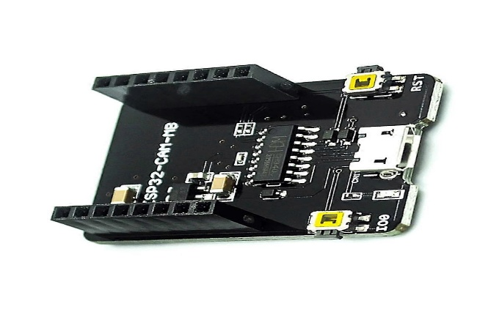
Hình 4 Minh họa Module lập trình ESP32-CAM
Thông số kỹ thuật chính của ESP32-CAM Programming Module (FTDI/USB-TTL):
+ Chip chuyển đổi chính: FT232RL (FTDI) hoặc CH340G / CP2102 (tùy phiên bản).
+ Điện áp hoạt động: 3.3V và 5V (có jumper chọn mức logic).
+ Tốc độ baud rate hỗ trợ: Từ 300 bps đến 3 Mbps (tối đa 3 triệu baud).
+ Giao tiếp: USB 2.0 Full Speed đến UART (TX, RX).
+ Điện áp logic: 3.3V (mặc định cho ESP32-CAM) hoặc 5V (có thể chọn).
+ Dòng điện tối đa: Khoảng 500 mA (qua cổng USB).
+ Các chân kết nối chính: VCC, GND, TX, RX, DTR, RTS (hỗ trợ tự động reset và boot mode cho ESP32-CAM).
+ Hỗ trợ hệ điều hành: Windows, macOS, Linux (driver tự động nhận trên Windows 10/11).
+ Kích thước module: Khoảng 38mm × 18mm (phiên bản nhỏ gọn).
+ Đèn LED chỉ thị: LED nguồn và LED TX/RX (hiển thị hoạt động truyền nhận dữ liệu).
Vai trò trong hệ thống: Trong hệ thống giám sát thông minh, module FTDI/USB-TTL đóng vai trò là cầu nối giữa máy tính và ESP32-CAM để nạp chương trình. Vì module ESP32-CAM không có cổng USB tích hợp sẵn, nên module lập trình này được sử dụng để kết nối qua các chân GND, 5V (hoặc 3.3V), TX, RX cùng với chân IO0 và EN (GPIO0) nhằm đưa ESP32-CAM vào chế độ Download/Boot mode. Sau khi nạp code hoàn tất, module FTDI sẽ được tháo ra để hệ thống hoạt động độc lập với nguồn pin 18650, giúp quá trình phát triển, kiểm tra và sửa lỗi code trở nên thuận tiện và nhanh chóng hơn.

3.3 18650 Li-ion Batteries + Battery Holder
Pin 18650 Li-ion là loại pin sạc Lithium-ion hình trụ phổ biến nhất hiện nay, được sử dụng rộng rãi trong các thiết bị di động, đèn pin, robot và dự án IoT nhờ dung lượng cao, điện áp ổn định và khả năng tái sử dụng. Kết hợp với Battery Holder (khay đựng pin), bộ pin này cung cấp nguồn điện độc lập cho toàn bộ hệ thống giám sát thông minh.
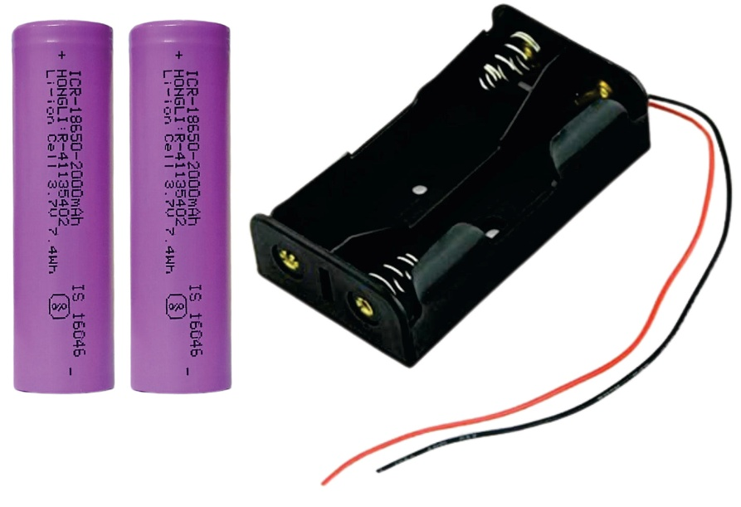
Hình 5 Minh họa pin 18650 Li-ion và khay đựng pin (Battery Holder) 2 cell
Thông số kỹ thuật chính của 18650 Li-ion Batteries + Battery Holder:
+ Kích thước pin: Đường kính 18mm × chiều dài 65mm (tiêu chuẩn 18650).
+ Điện áp danh nghĩa: 3.7V.
+ Điện áp khi đầy: 4.2V.
+ Điện áp cắt (Cut-off): 2.5V – 3.0V.
+ Dung lượng phổ biến: 2000mAh – 3500mAh (tùy loại pin sử dụng).
+ Dòng xả tối đa: 5A – 20A (tùy hãng và loại pin).
+ Chu kỳ sạc/xả: Khoảng 500 – 1000 lần (tùy chất lượng pin).
+ Nhiệt độ hoạt động: -20°C ~ +60°C (sạc: 0°C ~ 45°C).
+ Battery Holder: Loại 2 cell nối tiếp (2S), hỗ trợ 2 pin 18650.
+ Điện áp đầu ra của holder: 7.4V (nối tiếp).
+ Chất liệu khay: Nhựa ABS chịu lực, tiếp điểm bằng thép mạ nickel.
+ Tính năng an toàn: Có khe thoát khí, thiết kế chống đảo cực.
Vai trò trong hệ thống: Trong hệ thống giám sát thông minh ESP32-CAM, bộ pin 18650 (2 cell) kết hợp Battery Holder đóng vai trò là nguồn điện chính, cung cấp năng lượng độc lập cho toàn bộ hệ thống (ESP32-CAM, PIR HC-SR501, LM2596 và các linh kiện khác). Sau khi được hạ áp xuống 5V ổn định qua module LM2596, nguồn pin giúp hệ thống hoạt động liên tục mà không phụ thuộc vào nguồn điện lưới. Việc sử dụng pin 18650 giúp hệ thống trở nên di động, dễ lắp đặt ở nhiều vị trí (cửa ra vào, hành lang, kho hàng…), đồng thời dễ dàng thay thế và sạc lại, đáp ứng yêu cầu triển khai thực tế của một hệ thống giám sát thời gian thực.

3.4 JST Connector
JST Connector là loại đầu nối điện một chiều (connector) phổ biến được sản xuất bởi hãng JST (Japan Solderless Terminal), được sử dụng rộng rãi trong các thiết bị điện tử, robot và dự án IoT để tạo kết nối điện an toàn, chắc chắn và dễ tháo lắp. Trong đồ án này, JST Connector được sử dụng để kết nối nguồn pin 18650 với module hạ áp LM2596 và các linh kiện khác một cách ổn định.
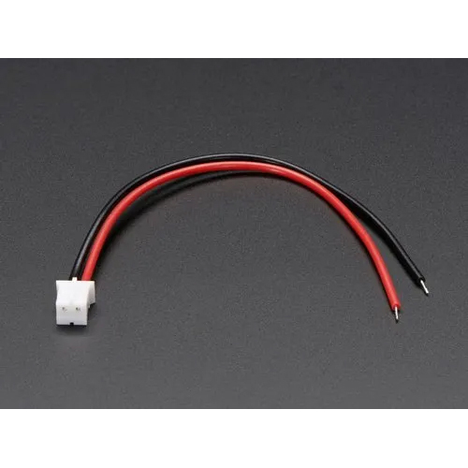
Hình 6 Minh họa đầu nối JST Connector
Thông số kỹ thuật chính của JST Connector:
+ Loại phổ biến sử dụng: JST PH 2.0mm (2-pin) và JST XH 2.54mm (2-pin).
+ Số chân: 2 chân (thường dùng cho nguồn dương và âm).
+ Khoảng cách chân (Pitch): 2.0mm (loại PH) hoặc 2.54mm (loại XH).
+ Dòng điện tối đa: 2A ~ 3A (tùy loại).
+ Điện áp tối đa: 250V AC/DC.
+ Chất liệu chân: Đồng mạ thiếc (tin-plated brass).
+ Chất liệu vỏ: Nhựa PA66, cách điện tốt, chịu nhiệt.
+ Kiểu kết nối: Crimp terminal (ép dây) hoặc soldering.
+ Đặc điểm nổi bật: Có khóa cơ học (locking mechanism) giúp tránh tụt dây khi bị kéo.
+ Kích thước nhỏ gọn, trọng lượng nhẹ.
Vai trò trong hệ thống: Trong hệ thống giám sát thông minh chạy bằng pin 18650, JST Connector đóng vai trò là đầu nối nguồn điện giữa bộ pin và module DC-DC Buck Converter LM2596. Việc sử dụng JST Connector giúp tạo kết nối chắc chắn, dễ dàng tháo lắp khi bảo trì hoặc thay pin, đồng thời giảm nguy cơ chập mạch hoặc tiếp xúc kém so với việc dùng dây nối thông thường hoặc kẹp crocodile. Nhờ đó, hệ thống hoạt động ổn định hơn, an toàn hơn và chuyên nghiệp hơn khi triển khai thực tế.

3.5 DC-DC Buck Converter (LM2596)
DC-DC Buck Converter (LM2596) là module hạ áp chuyển mạch (step-down converter) có hiệu suất cao, được sử dụng để chuyển đổi điện áp đầu vào cao hơn thành điện áp đầu ra ổn định thấp hơn. Module này giúp cung cấp nguồn điện phù hợp và ổn định cho các linh kiện trong hệ thống từ nguồn pin Li-ion.
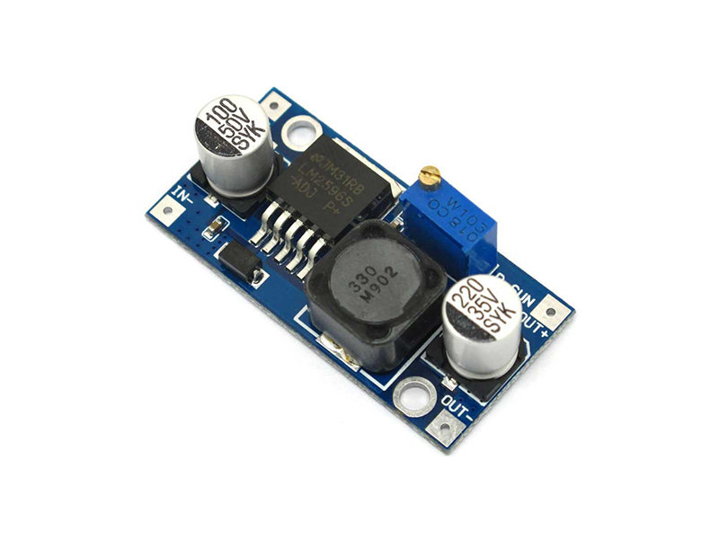
Hình 7 Minh họa module hạ áp DC-DC Buck Converter (LM2596)
Thông số kỹ thuật chính của DC-DC Buck Converter (LM2596):
+ Chip điều khiển chính: LM2596 (hãng Texas Instruments hoặc tương đương).
+ Điện áp đầu vào: 4.5V – 40V DC.
+ Điện áp đầu ra: 1.23V – 37V DC (có thể điều chỉnh liên tục).
+ Dòng điện đầu ra tối đa: 3A (liên tục), đỉnh lên đến 4A (với tản nhiệt tốt).
+ Hiệu suất chuyển đổi: Tối đa 92% – 95% (cao hơn nhiều so với regulator tuyến tính).
+ Tần số chuyển mạch: 150 kHz.
+ Điện áp rơi (Dropout Voltage): Khoảng 1.5V.
+ Có núm vặn đa vòng để điều chỉnh điện áp đầu ra chính xác.
+ Có đèn LED chỉ thị nguồn đầu ra.
+ Kích thước module: 43mm × 21mm × 14mm (khoảng).
+ Nhiệt độ hoạt động: -40°C ~ +125°C.
Vai trò trong hệ thống: Trong hệ thống giám sát thông minh sử dụng nguồn pin 18650 (điện áp danh nghĩa 3.7V, khi đầy khoảng 4.2V), module LM2596 đóng vai trò quan trọng là bộ ổn áp hạ áp để chuyển đổi từ điện áp pin xuống mức 5V ổn định. Điện áp 5V này được cung cấp cho ESP32-CAM, cảm biến PIR HC-SR501 và các linh kiện khác. Nhờ có hiệu suất cao, module giúp kéo dài thời gian sử dụng pin, giảm nhiệt sinh ra và đảm bảo nguồn điện sạch, ổn định cho toàn bộ hệ thống hoạt động liên tục và đáng tin cậy.

3.6 Arduino UNO (for PIR sensor calibration)
Arduino UNO là bo mạch vi điều khiển phổ biến dựa trên chip ATmega328P, được sử dụng rộng rãi trong các dự án giáo dục và prototype. Trong đồ án này, Arduino UNO đóng vai trò hỗ trợ hiệu chỉnh (calibration) và kiểm tra cảm biến PIR HC-SR501 trước khi tích hợp vào hệ thống ESP32-CAM.
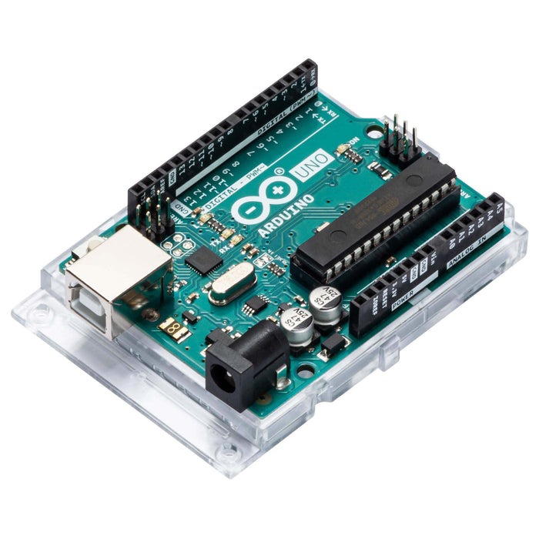
Hình 8 Minh họa bo mạch Arduino UNO
Thông số kỹ thuật chính của Arduino UNO:
+ Vi xử lý: ATmega328P (8-bit AVR).
+ Điện áp hoạt động: 5V (qua USB) hoặc 7V – 12V (qua jack nguồn).
+ Dòng điện tiêu thụ: Khoảng 20mA (không tải).
+ Bộ nhớ Flash: 32 KB (0.5 KB dùng cho bootloader).
+ SRAM: 2 KB.
+ EEPROM: 1 KB.
+ Tốc độ clock: 16 MHz.
+ Số chân số (Digital I/O): 14 chân (trong đó 6 chân hỗ trợ PWM).
+ Số chân analog: 6 chân (10-bit ADC).
+ Giao tiếp: 1 UART, 1 SPI, 1 I2C.
+ Hỗ trợ lập trình qua USB (ATmega16U2 làm chip USB-to-Serial).
+ Kích thước: 68.6mm × 53.4mm.
+ Trọng lượng: Khoảng 25g.
Vai trò trong hệ thống: Trong đồ án hệ thống giám sát thông minh, Arduino UNO được sử dụng để hiệu chỉnh và kiểm tra cảm biến chuyển động PIR HC-SR501 trước khi kết nối với ESP32-CAM. Cụ thể, Arduino UNO giúp lập trình kiểm tra thời gian trễ (Delay Time), độ nhạy (Sensitivity), chế độ kích hoạt (Repeatable/Non-repeatable), đồng thời đo và quan sát tín hiệu đầu ra của PIR một cách dễ dàng qua Serial Monitor. Việc sử dụng Arduino UNO trong giai đoạn hiệu chỉnh giúp đảm bảo cảm biến PIR hoạt động ổn định, giảm tỷ lệ báo động giả và tối ưu hóa hiệu suất phát hiện chuyển động của toàn hệ thống trước khi tích hợp vào module ESP32-CAM chạy bằng pin.

CHƯƠNG 4: ỨNG DỤNG

4.1. Mô tả các ứng dụng
Ứng dụng “Hệ thống giám sát thông minh: giám sát video thời gian thực và cảnh báo” hướng tới việc tạo ra một nút camera cảnh báo gọn nhẹ, có khả năng hoạt động độc lập và gửi thông tin sự kiện trực tiếp tới người dùng. Khác với camera IP thương mại yêu cầu ứng dụng chuyên dụng, mô hình này tận dụng ngay Telegram để làm giao diện thông báo và sử dụng trình duyệt web để xem live stream. Nhờ đó, người dùng không bị phụ thuộc vào một nền tảng đóng hoặc tài khoản nhà cung cấp camera cụ thể.
Trong kịch bản sử dụng cơ bản, thiết bị được đặt tại cửa ra vào hoặc vị trí cần giám sát. Khi có người di chuyển qua vùng quét, PIR phát hiện chuyển động và kích hoạt ESP32-CAM chụp ảnh hiện trường. Ảnh được chuyển đến Telegram gần như tức thời, cho phép người dùng nhận biết tình huống ngay cả khi đang ở xa. Nếu cần kiểm tra thêm, người dùng mở đường dẫn IP nội bộ hoặc địa chỉ stream đã cấu hình để theo dõi video trực tiếp.
Ngoài chức năng an ninh cho nhà ở nhỏ, mô hình còn có thể áp dụng cho phòng thí nghiệm, tủ thiết bị, kho tài liệu, quầy bán hàng quy mô nhỏ, hành lang hoặc các không gian cần cảnh báo xâm nhập nhanh. Nhờ phần cứng đơn giản, hệ thống có thể được nhân rộng với chi phí thấp, dễ bảo trì và thuận tiện cho sinh viên nghiên cứu mở rộng trong các đồ án tiếp theo.

4.2. Sơ đồ khối ứng dụng và nguyên lý làm việc
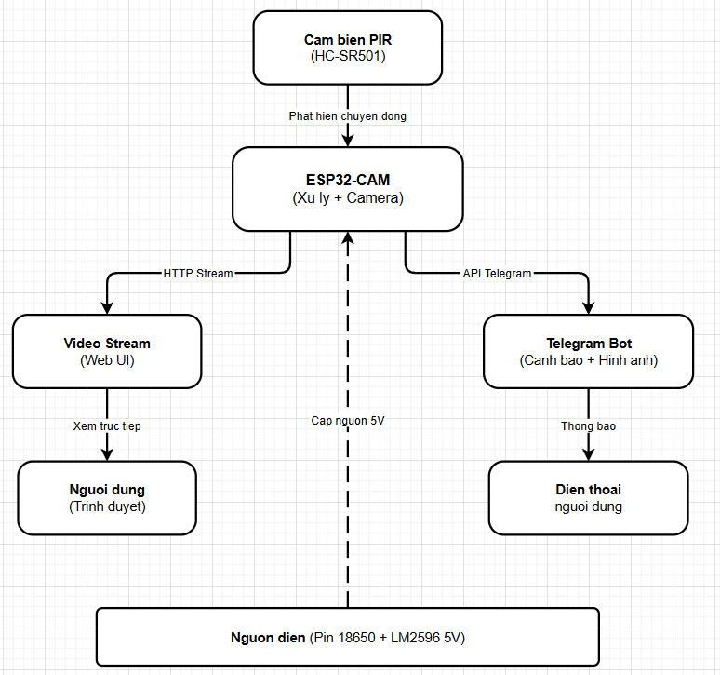
Hình 9 Sơ đồ khối ứng dụng
Sơ đồ khối ứng dụng cho thấy mối liên hệ giữa ba tầng của hệ thống: tầng cảm nhận, tầng xử lý và tầng giao tiếp người dùng. Tầng cảm nhận gồm PIR HC-SR501, chịu trách nhiệm sinh sự kiện. Tầng xử lý là ESP32-CAM nhận tín hiệu sự kiện, điều khiển camera và tổ chức kết nối mạng. Tầng giao tiếp gồm Telegram Bot và giao diện live stream mà người dùng truy cập bằng điện thoại hoặc máy tính. Khối nguồn dùng pin 18650 và LM2596 được xem là tầng hạ tầng cung cấp năng lượng ổn định cho toàn hệ thống.
Nguyên lý làm việc chi tiết có thể mô tả theo từng bước. Bước thứ nhất, hệ thống khởi động và kết nối Wi-Fi. Bước thứ hai, camera và web server được cấu hình, đồng thời thiết bị bắt đầu nghe tín hiệu PIR. Bước thứ ba, khi có chuyển động, ảnh JPEG được chụp và gửi lên Telegram. Bước thứ tư, nếu người dùng cần theo dõi sâu hơn, live stream được mở qua giao diện web. Bước cuối cùng, sau khoảng thời gian chống lặp, hệ thống quay về trạng thái chờ để phát hiện sự kiện tiếp theo. Cơ chế này vừa bảo đảm phản ứng nhanh, vừa tránh gửi ảnh trùng lặp quá nhiều gây phiền toái cho người dùng.

4.3. Sơ đồ mạch kết nối và các bước xây dựng
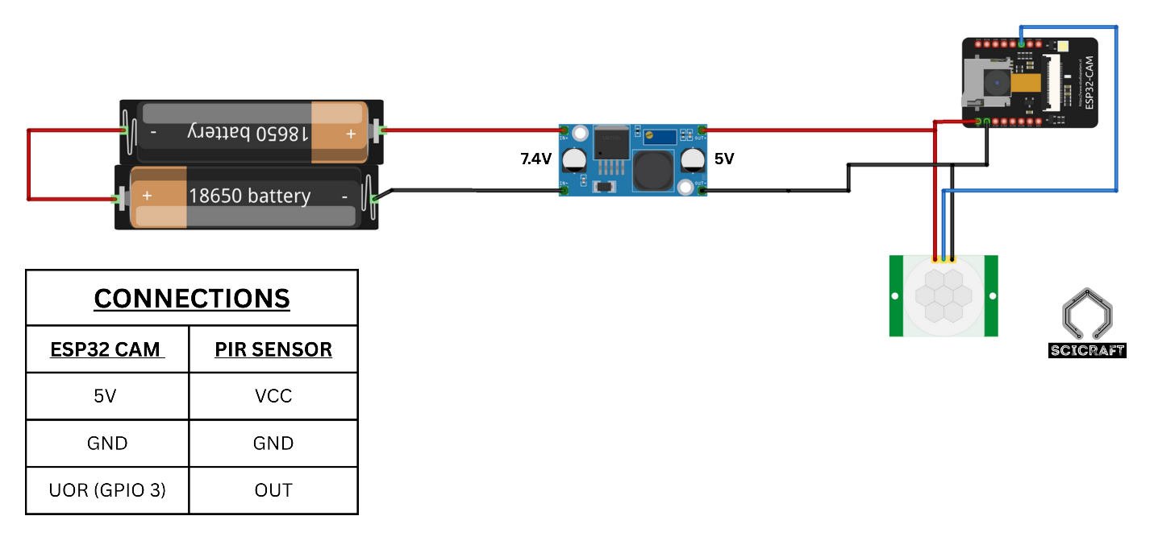
Hình 10 Sơ đồ mạch kết nối
Sơ đồ kết nối của hệ thống tập trung vào ba nhóm chân chính: nhóm nguồn, nhóm nạp chương trình và nhóm tín hiệu cảm biến. Khối PIR cấp nguồn phù hợp theo module sử dụng và nối chân OUT vào một GPIO khả dụng của ESP32-CAM. FTDI/USB-TTL nối vào chân U0R, U0T, 5V và GND để nạp chương trình; khi nạp, GPIO0 được kéo xuống GND. Sau khi nạp xong, cần nhả GPIO0 khỏi GND và nhấn reset để bo khởi động vào chế độ chạy bình thường. LM2596 nhận điện áp từ cụm pin 2x18650, hạ áp xuống mức đã hiệu chỉnh trước khi cấp sang bo mạch.
Quy trình xây dựng hệ thống được triển khai theo trình tự sau:
Bước 1: Chuẩn bị linh kiện và dụng cụ
Kiểm tra đủ ESP32-CAM, PIR HC-SR501, FTDI/USB-TTL, 2 pin 18650, holder pin, LM2596, breadboard hoặc PCB, spacer, vít, băng keo hai mặt, Arduino UNO và multimeter. Kiểm tra ngoại quan chân cắm, dây nối và cực tính pin trước khi lắp.
Bước 2: Hiệu chuẩn PIR bằng Arduino UNO
Nối VCC, GND và OUT của HC-SR501 vào Arduino UNO. Dùng chương trình đọc digital input để quan sát trạng thái cảm biến, sau đó lần lượt chỉnh biến trở độ nhạy và thời gian trễ. Tiến hành thử ở khoảng cách 1 m, 2 m, 3 m và trong nhiều điều kiện nhiệt nền khác nhau để chọn cấu hình phát hiện ổn định, hạn chế báo giả.
Bước 3: Lắp mạch nguồn
Lắp 2 pin 18650 vào holder, nối qua LM2596, dùng multimeter chỉnh điện áp đầu ra đúng giá trị yêu cầu trước khi cấp vào ESP32-CAM. Nếu có đầu nối JST, nên dùng để tăng độ chắc chắn cho nhánh nguồn.
Bước 4: Kết nối FTDI và nạp chương trình cho ESP32-CAM
Nối TX-RX chéo, cấp nguồn từ FTDI hoặc nguồn ngoài phù hợp, kéo GPIO0 xuống GND, chọn đúng board trong Arduino IDE, sau đó biên dịch và nạp code. Khi upload thành công, tháo GPIO0 khỏi GND và reset board.
Bước 5: Cấu hình Telegram Bot
Tạo bot bằng BotFather, lấy bot token, xác định chat ID nhận cảnh báo, khai báo trong chương trình. Kiểm tra khả năng gửi thử tin nhắn văn bản trước khi gửi ảnh để bảo đảm API hoạt động đúng.
Bước 6: Kiểm tra live stream video
Sau khi ESP32-CAM kết nối Wi-Fi, đọc địa chỉ IP từ Serial Monitor. Truy cập địa chỉ này trên trình duyệt để kiểm tra giao diện chụp ảnh/livestream, tối ưu độ phân giải và chất lượng JPEG sao cho cân bằng giữa độ rõ và tốc độ.
Bước 7: Tích hợp phát hiện chuyển động và gửi ảnh cảnh báo
Ghép tín hiệu PIR vào chương trình chính, bổ sung bộ đếm chống lặp và hàm capture + sendPhoto. Kiểm tra chuỗi hoạt động từ phát hiện, chụp ảnh, gửi Telegram đến mở live stream xác minh.
Bước 8: Hoàn thiện cơ khí
Dùng spacer, vít và băng keo hai mặt để cố định camera, cảm biến và holder pin trên đế mô hình hoặc hộp bảo vệ. Điều chỉnh góc camera và vùng quét PIR để đạt hiệu quả quan sát tối ưu.

4.3.1 Mã nguồn chương trình hiệu chuẩn cảm biến PIR HC-SR501 bằng Arduino UNO
Để đảm bảo cảm biến PIR HC-SR501 hoạt động ổn định và giảm thiểu báo động giả trước khi tích hợp vào ESP32-CAM, nhóm thực hiện hiệu chuẩn cảm biến bằng Arduino UNO. Chương trình này cho phép quan sát trực tiếp trạng thái chuyển động qua LED và Serial Monitor, đồng thời dễ dàng điều chỉnh hai biến trở Sensitivity và Time Delay.
Phần khai báo chân và setup:
int pir = 2; // Chân OUT của cảm biến PIR HC-SR501
int led = 8; // Chân LED báo hiệu chuyển động
Phần loop chính:
C++
void setup() {
pinMode(pir, INPUT);
pinMode(led, OUTPUT);
Serial.begin(9600); // Khởi tạo Serial Monitor
}

void loop() {
int trangThai = digitalRead(pir);

if (trangThai == HIGH) {
digitalWrite(led, HIGH);
Serial.println("Phát hiện chuyển động!");
delay(2000); // Giữ LED sáng 2 giây để dễ quan sát
}
else {
digitalWrite(led, LOW);
}
}
Giải thích chương trình:
- Chân pir = 2 nhận tín hiệu TTL mức HIGH khi PIR phát hiện chuyển động.
- Khi có chuyển động, LED sáng và in thông báo ra Serial Monitor.
- Hàm delay(2000) tạo khoảng giữ tín hiệu giúp nhóm dễ dàng quan sát và tinh chỉnh biến trở trên module PIR.
Chương trình đơn giản, tiêu thụ ít tài nguyên và cho phép hiệu chỉnh chính xác trước khi đưa vào hệ thống chính.

4.3.2 Mã nguồn chương trình chính điều khiển hệ thống trên ESP32-CAM
Chương trình chính được viết trên Arduino IDE nhằm điều khiển toàn bộ hệ thống giám sát thông minh. Chương trình thực hiện các chức năng cốt lõi: kết nối Wi-Fi, khởi tạo camera OV2640, tạo web server live stream và gửi ảnh cảnh báo qua Telegram Bot khi phát hiện chuyển động từ PIR.
Phần khai báo thư viện và hằng số:
#include "esp_camera.h"
#include <WiFi.h>
#include <WiFiClientSecure.h>
#include "esp_http_server.h"

#define CAMERA_MODEL_AI_THINKER
#include "camera_pins.h"

// Thông tin Wi-Fi và Telegram
const char* ssid = "...........";
const char* password = "............";
const char* botToken = ".........";
const char* chatID = "................";

WiFiClientSecure clientTCP;

// Cảm biến PIR
#define PIR_PIN 3
unsigned long lastMotionTime = 0;
const unsigned long motionCooldown = 15000; // 15 giây chống lặp cảnh báo
Giải thích:
- Sử dụng thư viện esp_camera để điều khiển camera OV2640.
- WiFiClientSecure hỗ trợ gửi ảnh qua HTTPS đến Telegram.
- Biến motionCooldown ngăn gửi nhiều cảnh báo liên tiếp cho cùng một sự kiện chuyển động.
Phần hàm gửi ảnh qua Telegram:
void sendPhotoTelegram(camera_fb_t * fb) {
if (WiFi.status() != WL_CONNECTED) return;
clientTCP.setInsecure();
if (!clientTCP.connect("api.telegram.org", 443)) {
Serial.println("Kết nối Telegram thất bại");
return;
}
// ... (phần xây dựng multipart/form-data như code gốc)
clientTCP.stop();
Serial.println("📸 Ảnh đã được gửi đến Telegram");
}
Giải thích:
Hàm xây dựng yêu cầu HTTP multipart để gửi ảnh JPEG kèm chú thích “⚠️ Motion Detected!” đến Telegram Bot.
Hàm setup() – khởi tạo hệ thống:
void setup() {
Serial.begin(115200);
pinMode(PIR_PIN, INPUT);

// Kết nối Wi-Fi
WiFi.begin(ssid, password);
WiFi.setSleep(false);
while (WiFi.status() != WL_CONNECTED) {
delay(500);
Serial.print(".");
}
Serial.println("\nWiFi đã kết nối");

// Cấu hình camera
camera_config_t config;
// ... (các thông số camera QVGA, jpeg_quality = 10, PSRAM)
if (esp_camera_init(&config) != ESP_OK) {
Serial.println("Khởi tạo camera thất bại");
return;
}
Serial.println("Camera sẵn sàng!");
startCameraServer();
Serial.print("Link xem trực tiếp: http://");
Serial.println(WiFi.localIP());
}
Luồng hoạt động của hàm setup():
- Khởi tạo Serial và chân PIR.
- Kết nối Wi-Fi.
- Cấu hình camera OV2640 với độ phân giải QVGA.
- Khởi tạo web server phục vụ live stream.
- Hiển thị địa chỉ IP để truy cập từ xa.
Hàm loop() – vòng lặp chính:
void loop() {
if (digitalRead(PIR_PIN) == HIGH && millis() - lastMotionTime > motionCooldown) {
lastMotionTime = millis();
Serial.println("🚨 Phát hiện chuyển động!");

camera_fb_t * fb = esp_camera_fb_get();
if (!fb) {
Serial.println("Chụp ảnh thất bại");
return;
}
sendPhotoTelegram(fb);
esp_camera_fb_return(fb);
}
}
Giải thích:
Hệ thống liên tục kiểm tra tín hiệu PIR. Khi có chuyển động và hết thời gian chống lặp, ESP32-CAM chụp ảnh, gửi qua Telegram và giải phóng bộ nhớ frame buffer.
Tóm tắt cách hoạt động toàn bộ chương trình:
Khi cấp nguồn, ESP32-CAM kết nối Wi-Fi, khởi tạo camera và web server live stream. Hệ thống chờ tín hiệu từ PIR. Khi PIR phát hiện chuyển động, camera chụp ảnh và gửi cảnh báo kèm ảnh đến Telegram ngay lập tức. Người dùng có thể xem live stream qua địa chỉ IP hiển thị trên Serial Monitor.

4.4. Phân tích khó khăn và cách khắc phục
Khó khăn lớn nhất trong quá trình triển khai là tính nhạy cảm của ESP32-CAM đối với nguồn cấp. Khi camera khởi tạo đồng thời với Wi-Fi phát dữ liệu, dòng tức thời tăng làm điện áp sụt xuống, dẫn đến treo thiết bị hoặc tự khởi động lại. Nhóm khắc phục bằng cách dùng LM2596 điều chỉnh nguồn ổn định, rút ngắn dây cấp nguồn, kiểm tra điện áp bằng multimeter và tách riêng giai đoạn nạp chương trình với giai đoạn vận hành bằng pin.
Thứ hai là báo động giả từ cảm biến PIR. Trong môi trường có luồng khí nóng, ánh nắng chiếu trực tiếp hoặc người di chuyển ở mép vùng quét, tín hiệu cảm biến dễ dao động. Giải pháp là hiệu chuẩn trước bằng Arduino UNO, chọn vị trí đặt cảm biến hợp lý, điều chỉnh biến trở độ nhạy và thêm bộ đếm chống lặp trong chương trình để tránh gửi nhiều cảnh báo liên tiếp.
Thứ ba liên quan đến việc cấu hình Telegram Bot và gửi ảnh qua HTTPS. Khi chứng chỉ hoặc cấu trúc yêu cầu HTTP chưa đúng, việc gửi ảnh có thể thất bại dù mạng Wi-Fi vẫn hoạt động. Nhóm xử lý bằng cách kiểm tra từng bước: gửi thử tin nhắn văn bản, kiểm tra chat ID, sau đó mới chuyển sang gửi ảnh nhị phân; đồng thời theo dõi log serial để xác định lỗi mạng hoặc lỗi API.
Thứ tư là cân bằng giữa chất lượng ảnh và tốc độ truyền. Nếu chọn độ phân giải quá cao hoặc chất lượng JPEG quá tốt, thời gian gửi ảnh tăng lên, có thể gây trễ trong cảnh báo. Nhóm đã thử nhiều cấu hình khung hình và chọn mức phù hợp sao cho ảnh đủ nhận diện bối cảnh nhưng vẫn bảo đảm phản hồi nhanh.
Cuối cùng là hoàn thiện cơ khí. Camera cần góc nhìn đủ rộng nhưng không quá ngược sáng; PIR cần vùng quét không bị che khuất; holder pin và dây nguồn cần chắc chắn để tránh ngắt nguồn khi di chuyển. Việc sử dụng spacer, vít, băng keo hai mặt và thử trước nhiều vị trí lắp đặt đã giúp mô hình vận hành ổn định hơn.

PHẦN 3: PHẦN KẾT LUẬN
Sau quá trình nghiên cứu, thiết kế và triển khai, đề tài đã xây dựng được một mô hình giám sát thông minh sử dụng ESP32-CAM có khả năng phát hiện chuyển động bằng PIR, chụp ảnh sự kiện, gửi ảnh và thông báo qua Telegram, đồng thời cung cấp giao diện live stream để giám sát tức thời. Hệ thống đáp ứng đúng định hướng ban đầu: chi phí thấp, cấu trúc gọn, dễ nhân rộng và bám sát các nội dung cốt lõi của học phần Vạn vật kết nối.
Các ưu điểm nổi bật của hệ thống gồm: sử dụng nền tảng phần cứng phổ biến và dễ tìm; khai thác Telegram như một kênh cảnh báo trực quan; giảm truyền dữ liệu không cần thiết nhờ cơ chế kích hoạt theo sự kiện; và cho phép vận hành cơ động bằng pin. Mặt khác, hệ thống vẫn còn một số hạn chế như phụ thuộc chất lượng Wi-Fi, phạm vi phát hiện của PIR chịu ảnh hưởng môi trường, độ phân giải và tốc độ stream còn hạn chế so với camera IP chuyên dụng, chưa có cơ chế lưu trữ sự kiện dài hạn trên cloud hoặc thẻ nhớ theo chính sách quản trị hoàn chỉnh.
Trong tương lai, hệ thống có thể được phát triển theo các hướng: bổ sung lưu ảnh lên dịch vụ đám mây, triển khai điều khiển từ xa qua các lệnh Telegram như bật/tắt flash hoặc chụp ảnh theo yêu cầu, tích hợp cảm biến cửa từ hoặc còi báo động, sử dụng pin kèm mạch sạc và bảo vệ, hoặc mở rộng sang nhận dạng đối tượng/người bằng mô hình nhẹ. Những hướng phát triển này sẽ nâng cao giá trị ứng dụng của đề tài và mở rộng phạm vi triển khai trong thực tế.

TÀI LIỆU THAM KHẢO
[1] Juan Carlos Gonzalez-Islas, Ma. de Jesús Gutiérrez-Sánchez, 2025. ESP32-CAM-based Smart Surveillance: Real-time Transmission and Alerts Via Telegram. Programación Matemática y Software, 17(2), 48-60. DOI: 10.30973/progmat/2025.17.2/6. Link: https://www.researchgate.net/publication/393255442_ESP32-CAM-based_Smart_Surveillance_Real-time_Transmission_and_Alerts_Via_Telegram
[2] Suherman, Hermansyah, Junusdad Syahpita, 2025. Sistem Alarm Deteksi Gerak Berbasis IoT Menggunakan Sensor PIR dan ESP32 dengan Notifikasi Telegram Real-Time. Jurnal Komputer Teknologi Informasi Sistem Komputer (JUKTISI). DOI: https://doi.org/10.62712/juktisi.v4i2.701
[3] Jarot Dian Susatyono, Febryantahanuji, Arsito Ari Kuncoro, 2025. Pengembangan Sistem Keamanan Rumah Berbasis IoT dengan Deteksi Intrusi Real-Time Menggunakan Sensor PIR dan Kamera, serta Notifikasi Otomatis melalui Aplikasi Mobile. Jurnal Publikasi Ilmu Komputer dan Multimedia. DOI: https://doi.org/10.55606/jupikom.v4i2.3856
[4] Hero Benta Jatiyoso, M. Farrel Riadi, Abdurrosyid Atturoybi, Adam Mardamsyah, Hendrana Tjahjadi, 2025. Development of PIR sensor-based security system and IoT-based esp-32 wrover cam module for monitoring military headquarters and vital objects. Jurnal Mandiri IT. DOI: https://doi.org/10.35335/mandiri.v14i1.437
[5] Luthfi Cakrayuda, 2025. SICEMOT: Sistem Keamanan Cerdas Berbasis ESP32-CAM, Sensor Gerak, dan Notifikasi Telegram. Jurnal Informatika dan Teknik Elektro Terapan. DOI: https://doi.org/10.23960/jitet.v13i2.6420
[6] Jumita Nannung, Alimuddin Sa'ban Miru, Muliadi, Gunawan, 2025. Development of an IoT-Based Home Security System Prototype Using Multisensors and ESP32-CAM. Journal of Embedded Systems, Security and Intelligent Systems. DOI: https://doi.org/10.59562/jessi.v6i2.8456
[7] Mochamad Fajar Wicaksono, Myrna Dwi Rahmatya, Aqsa Chalik Faturohman, 2025. Smart Home Monitoring and Control with Human Detection and Telegram Messages using ESP32-Wrover CAM. Atlantis Press. DOI: 10.2991/978-94-6463-924-7_5
[8] Espressif Systems, 2026. ESP32 Camera Driver / esp32-camera Component Registry. Link: https://components.espressif.com/components/espressif/esp32-camera
[9] Telegram, 2026. Telegram Bot API. Link: https://core.telegram.org/bots/api
[10] Texas Instruments, 2023. LM2596 SIMPLE SWITCHER Power Converter 150-kHz 3-A Step-Down Voltage Regulator. Link: https://www.ti.com/product/LM2596
[11] Random Nerd Tutorials, 2020. Telegram: ESP32 Motion Detection with Notifications (Arduino IDE). Link: https://randomnerdtutorials.com/telegram-esp32-motion-detection-arduino/
[12] Random Nerd Tutorials, 2020. ESP32-CAM with Telegram: Take Photos, Control Outputs, Request Sensor Readings and Motion Notifications. Link: https://randomnerdtutorials.com/esp32-cam-shield-pcb-telegram/
[13] Ram Axay, Anurag Purohit, 2025. IoT-Based Motion Sensor Camera Surveillance System with Telegram Control Using ESP32-CAM. ResearchGate preprint. DOI: 10.13140/RG.2.2.11183.24484

